Архивный шифр: ф. 35 оп. 2 д. 1356 (РГАДА)

Л. 439
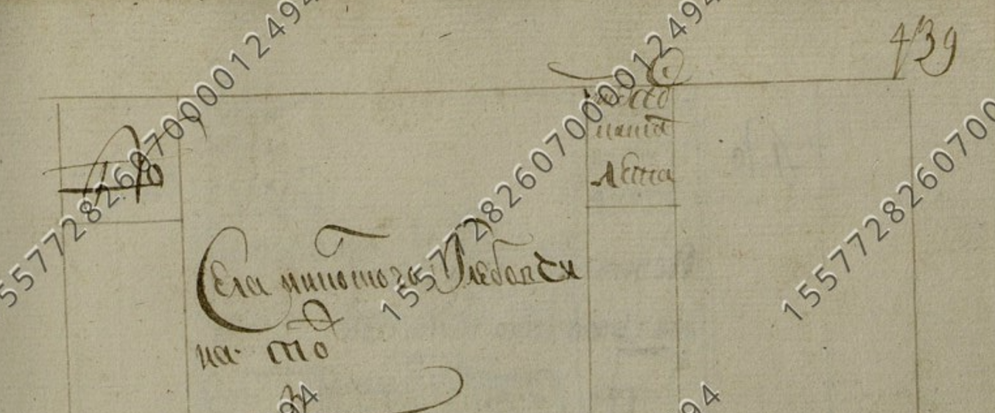
Села Никольскаго Глебовчина тоже

Л. 444об, подзаголовок внутри сказки:

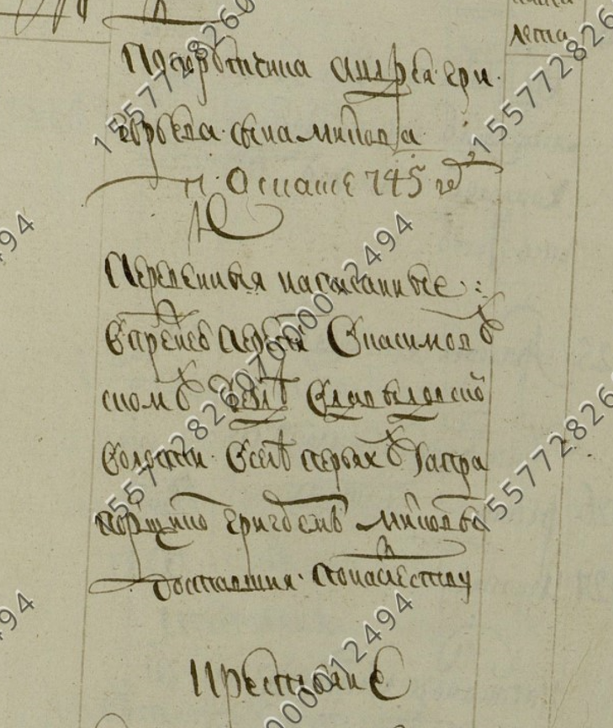

«Попорутчика Андрея Григорьева сына Милкова;
По сказке 745 года
Переведенныя написанные в прежнею перед сим в Касимовском уезде в Давыдовской волости в селе Перьях за прапорщиков Григорием Милковым доставшии по наследству
Крестьяне»

Л. 445
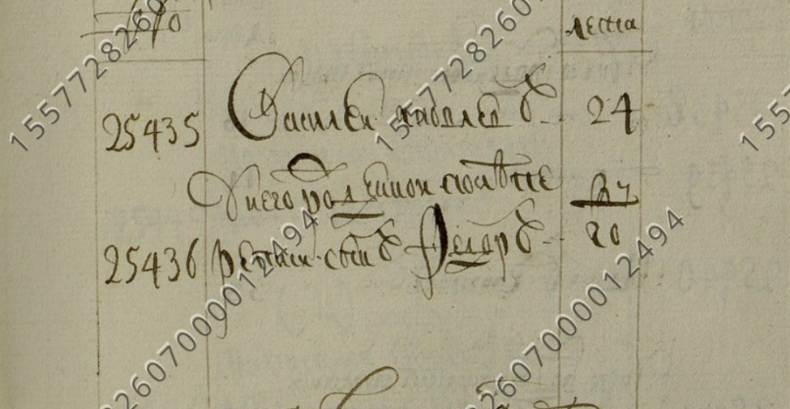

N |  | лета
25435 | Василей Яковлев | 24
 | У него рожденной после переписи сын Федор | полугоду

